

徐州工程学院校外实习方案

方向：基于鸿蒙系统的物联网项目开发 周期：4周


用一流的技术与服务，培养优秀的高校人才！

北 京 软 通 动 力 教 育 科 技 有 限 公 司

2026/01/08

目录
一 背景介绍 3
1.1 技术背景 3
1.2 软通实训 3
二 实训概览 5
三 软通在线实训管理体系 6
四 实施方案 10
4.1 实训项目介绍 10
4.1.1 项目需求 10
4.1.2 项目涉及知识点 10
4.1.3 项目功能与展示 10
4.2 实训课程目标 13
4.3 实训课程安排 14
五 学生实训考核 17
5.1 学生实训考核维度 17
六 实训管理制度 18
6.1 考勤制度 18
6.2 课堂管理制度 19
6.3 教学监督制度 19

背景介绍

技术背景
鸿蒙是一款“面向未来”、面向全场景（移动办公、运动健康、社交通信、媒体娱乐等）的分布式操作系统。在传统的单设备系统能力的基础上，鸿蒙提出了基于同一套系统能力、适配多种终端形态的分布式理念，能够支持多种终端设备。
⚫ 对消费者而言，鸿蒙系统能够将生活场景中的各类终端进行能力整合，形成一个“超级虚拟终端”，可以实现不同的终端设备之间的快速连接、能力互助、资源共享，匹配合适的设备、提供流畅的全场景体验。
⚫ 对应用开发者而言，鸿蒙系统采用了多种分布式技术，使得应用程序的开发实现与不同终端设备的形态差异无关，降低了开发难度和成本。这能够让开发者聚焦上层业务逻辑，更加便捷、高效地开发应用。
⚫ 对设备开发者而言，鸿蒙系统采用了组件化的设计方案，可以根据设备的资源能力和业务特征进行灵活裁剪，满足不同形态的终端设备对于操作系统的要求。
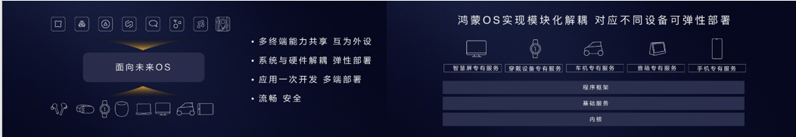
鸿蒙将作为华为迎接全场景体验时代到来的产物，发挥其轻量化、小巧、功能强大的优势，率先应用在智能手表、智慧屏、车载设备、智能音箱等智能终端上，着力构建一个跨终端的融合共享生态，重塑安全可靠的运行环境，为消费者打造1+8+N（1就是手机是主入口，8是指：PC、平板、智慧大屏、车载屏幕等8个华为自研领域产品，N则是泛IoT硬件构成的华为HiLink生态）全场景智慧生活新体验。

软通实训
软通教育依托背靠产业生态的IT技术资源优势，并融合华为IPD产品研发流程、敏捷开发理念，以产业发展趋势及人才的岗位需求为切入点，进行具有鲜明产业技术特色的实训教育赋能。
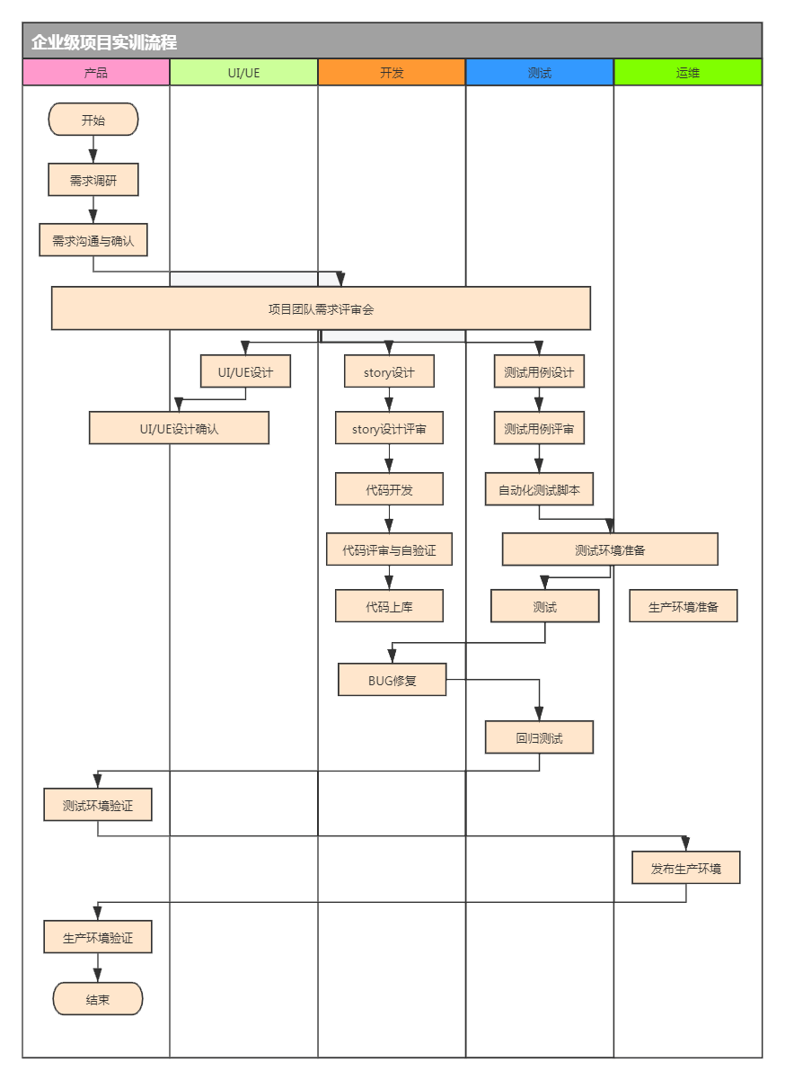
软通教育根据不同的实训教学场景，自主精心设计先进的实训体系，该实训体系与工程认证紧密结合，按照工程教育专业认证通用标准，将企业先进工作理念及流程引入实训中，提高学生综合工程素养和解决复杂工程问题的能力，实训流程及考核指标全面覆盖工程教育毕业要求。
图1 软通教育高校人才培养实训项目流程

实训概览
项目名称 | 基于鸿蒙的物联网系统开发 | 难度等级 | ★★★☆☆ | 实施周期 | 4周
适用专业 | 1. 软件工程 2. 电子信息工程 3.计算机专业
适用学生 | 已学习C语言、JavaScript(ES6)
技术架构 | OpenHarmony+HarmonyOS+华为云物联网平台
开发环境 | Linux+wsl+nodeJS+ VSCode+DevEco Studio +Git
电脑要求 | - 64位Win10及以上操作系统  - 至少16G内存  - 硬盘至少具备200G的使用空间
技能要求 | - 熟悉C语言  - 了解ES6语法  - 了解http协议，了解JSON，对前后端通信有一定了解
能力培养 | - 了解HarmonyOS操作系统与特性  - 熟悉HarmonyOS UI开发  - 熟悉HarmonyOS网络开发，能够熟练编写与阅读rest API接口文档，能够根据API文档熟练完成http接口请求并且完成UI数据渲染  - 熟悉嵌入式开发流程  - 掌握物联网云平台操作  - 了解MQTT、AMQP协议

软通在线实训管理体系
1．基于企业级项目管理的实训流程
软通教育针对高校实训特点，基于华为IPD产品研发流程设计出高度匹配企业教学特色的软件开发实训流程，依托丰富的行业经验、领先的云平台及云上项目管理系统，可以让学体验到企业级项目的开发、测试、代码托管以及流水线等核心的项目开发流程，并通过职业化的管理手段，让实训变的更加规范。
2．实训考勤管理
为了规范学生实训的管理并提高学生的实训学习效率，软通动力采用电子考勤管理，在实训期间，实训讲师负责每天在实训开始前及实训结束前引导学生使用产教融合教育云平台等数字化考勤管理工具完成签到打卡，同时实训讲师会在实训授课过程中通过点名系统随机点名抽查提问，提问时不在场的学生会被记为缺勤，讲师会根据考勤规则扣掉学生的实训分数。实训过程中可以通过数据精准分析学生的考勤数据，同时可根据出勤率给予学生一定的学分奖励。
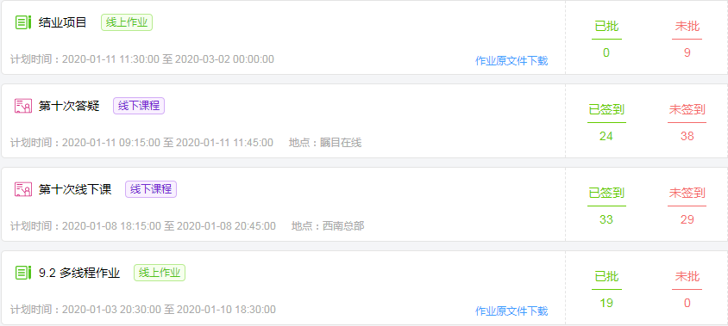
3．实训进度实时跟踪
使用先进的数字化教学管理模式，通过教育云平台的定制学习计划，可保证实训讲师设置的教学计划能够被学生高度重视，每天的学习计划及实训任务需要学生主动完成，包括视频课程的观看（开启强制学习模式，不可跳过），在线作业的提交，实训交付物的提交等任务。教育云平台会自动判断学生是否完成当日讲师安排的学习计划，并能对学生完成情况进行数据反馈，方便讲师及班主任能够随时掌握学员的课程学习及实训任务进度，实训学习计划的完成情况将与实训成绩绑定。
4．实训项目管理
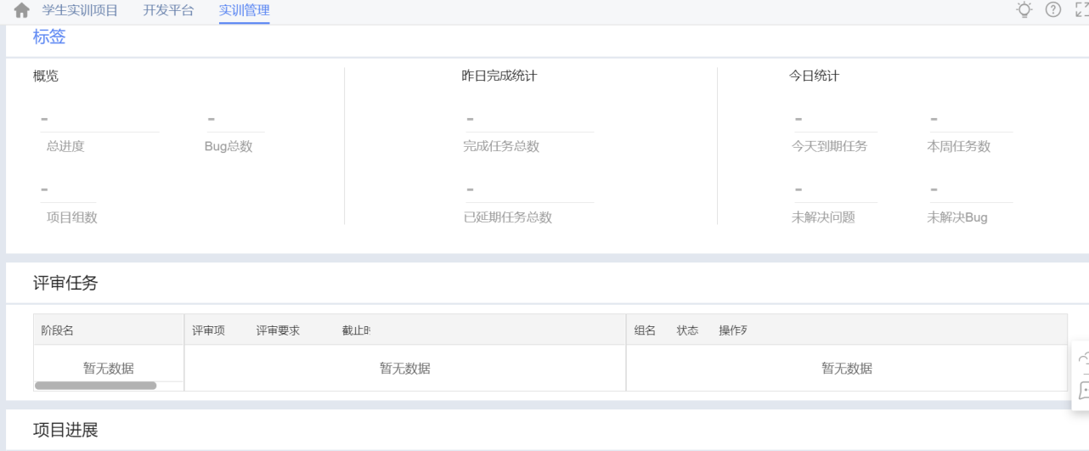
敏捷开发已经成为目前互联网和软件开发领域的行业潮流。软通动力将目前企业中已应用成熟的项目管理方法植入到实训过程中，通过云端项目管理流程及工具，让学生对企业级项目开发流程有深入的认识和体验。学生会感受敏捷项目开发从概念设计、需求分析、迭代开发、系统测试、版本发布的一系列过程，同时学生在实训项目中可以体验各种角色，并能认识沟通的重要性。在整个开发迭代周期中不断围绕变化的项目需求，集成、验证，逐渐升级完善个人能力，直至达到企业软件开发岗位的能力基线。
5.代码管理
在线实训过程中采用云端代码管理工具SVN或Git,实训学生可通过网络实时将自己开发的项目代码打包同步到云端，支持分组提交代码分支，并统一进行代码编译及集成。实训讲师可根据学生提交的代码情况检验学生的实训项目开发进度以及交付内容，并可根据每个学生提交的代码量评估学生在实训项目中承担的工作量，可通过数据评估给予学生一定的实训学分奖励。
6．实训考核管理
利用软通教育云平台的在线评测功能，可有效管理学生的实训考核情况，充分利用科技手段，达成实训考核管理的目的。
- 评测使用流程：
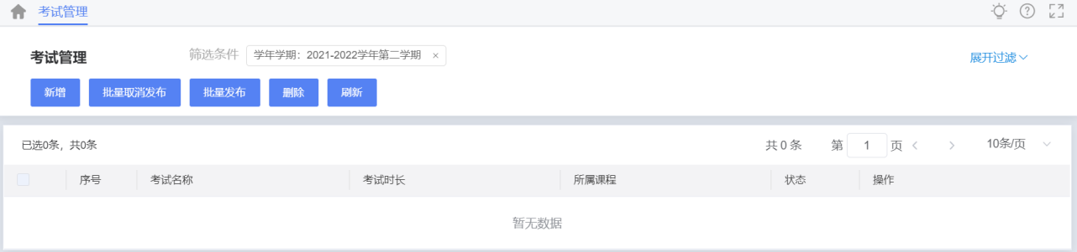
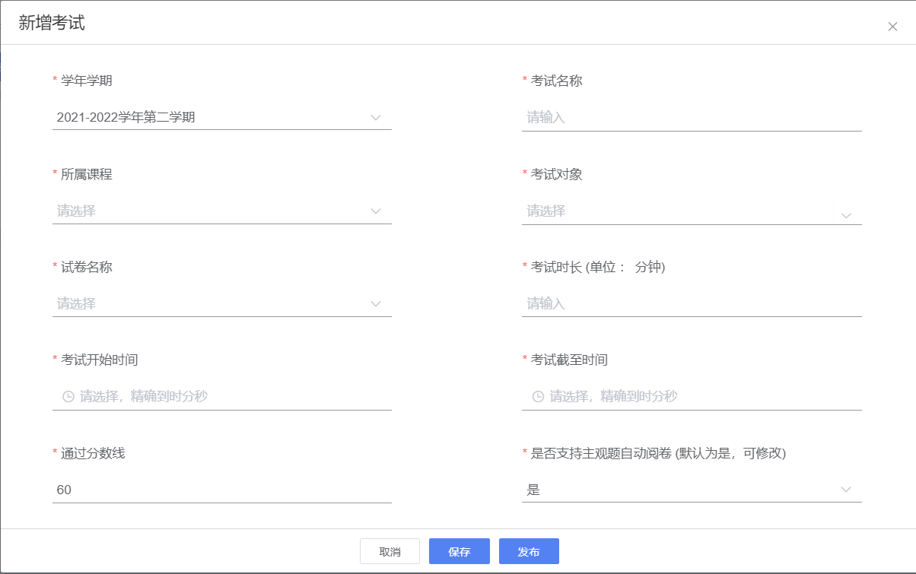
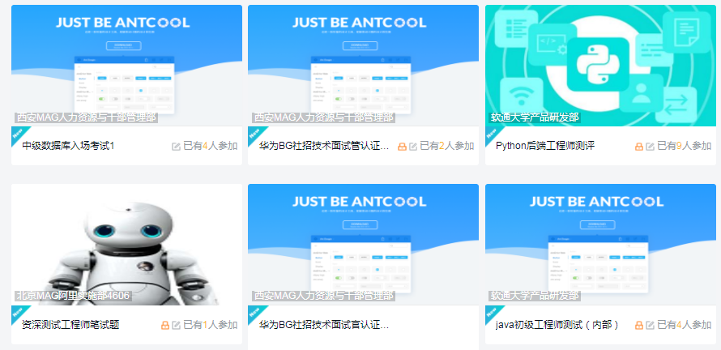
- 丰富的评测内容：

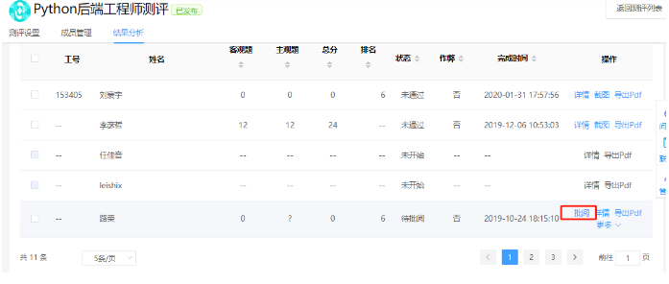
- 精准的评测结果跟踪：

实施方案

实训项目介绍

项目需求
项目目标：打造环境感知与自动化联动的物联网系统，通过OpenHarmony设备端实时监测环境参数，结合华为鸿蒙应用实现精准控制，提升物联网设备间的实时响应。
核心需求：
- 搭载OpenHarmony的传感器终端（温湿度、光照、PM2.5/CO₂检测）。
- 集成环境自适应算法，联动灯光亮度调节（如夜间低光自动补光）、窗帘开关（光照过强时闭合）等操作。
- 开发HarmonyOS应用APP，提供环境数据可视化看板，支持手动/自动模式切换，可自定义联动规则（如空气质量超标启动新风系统）。

项目涉及知识点
本项目基于鸿蒙操作系统，使用方舟ArkUI框架开发鸿蒙北向应用，使用华为物联网云平台连接南北向，项目上云基于标准的rest API进行通信，采用JSON作为前端和华为云通信的数据结构，采用AMQP客户端工具实现APP数据实时获取，采用MQTT协议实现设备端和华为云互通。本项目主要涉及以下知识点：
- HarmonyOS操作系统与特性介绍
- HarmonyOS UI开发
- HarmonyOS网络请求
- HarmonyOS多媒体开发
- 鸿蒙南向设备开发
- 鸿蒙北向应用开发
- 华为云物联网IoT平台使用
- 解耦设计与自定义框架编写
- git使用
- 编程规范
- 接口文档阅读与编写

项目功能与展示
系统接入设备展示(暂定)：
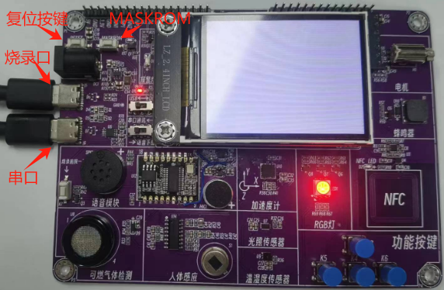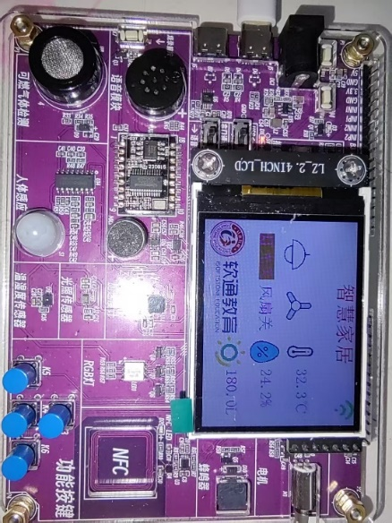
华为云物联网云平台设备接入功能展示：
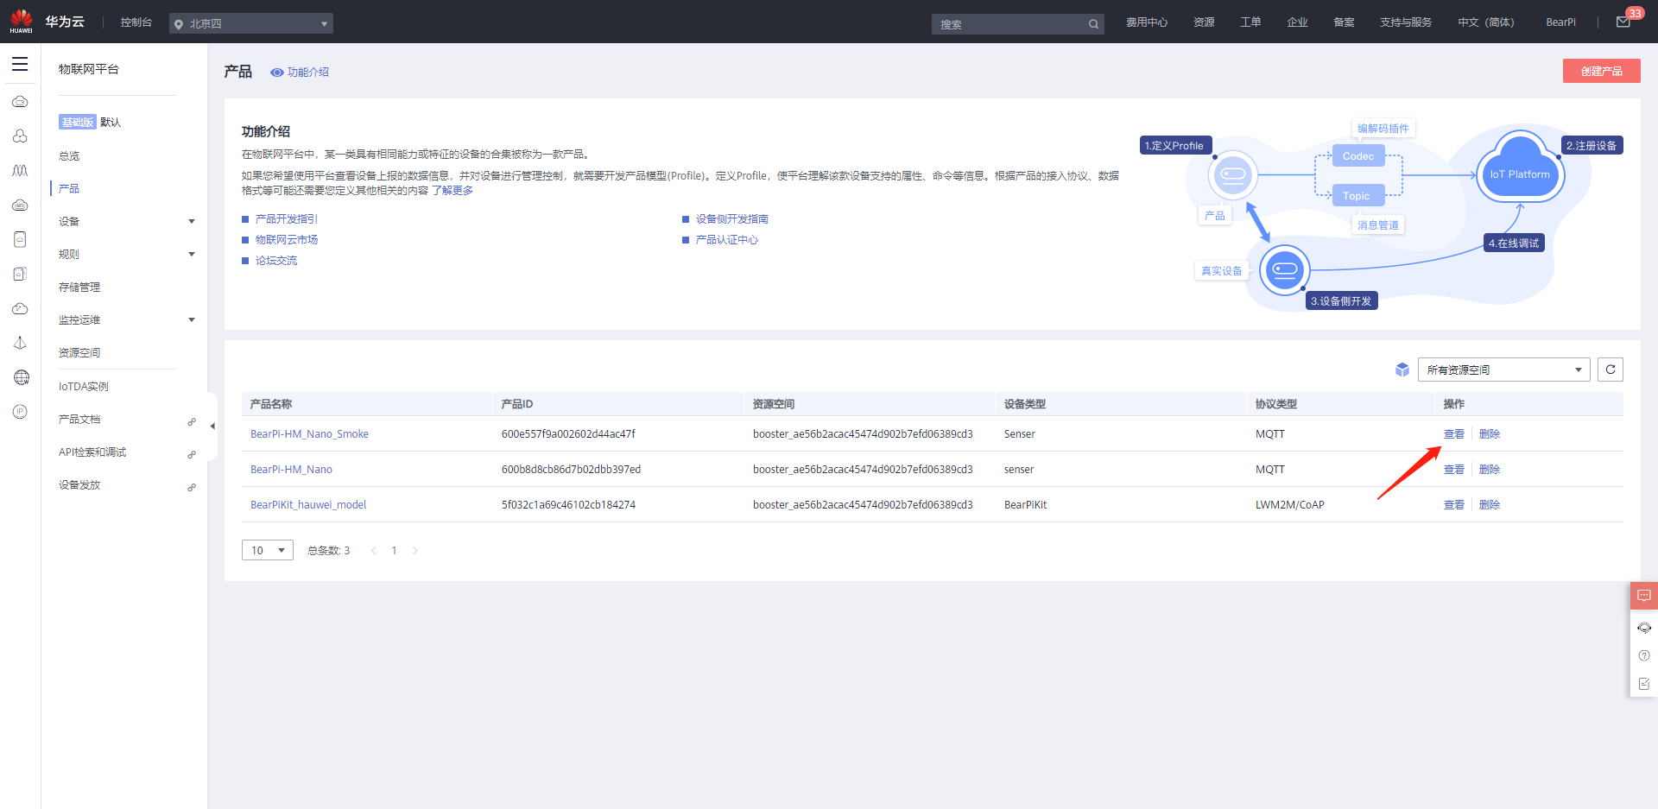
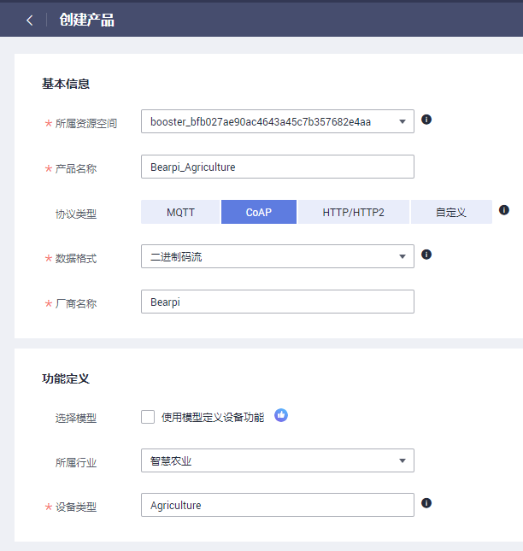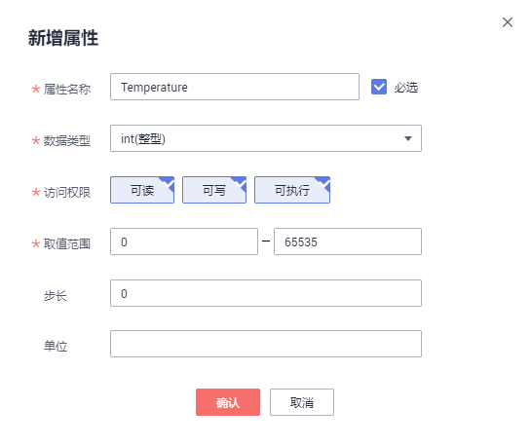

HarmonyOS侧基本功能展示（案例功能展示）：
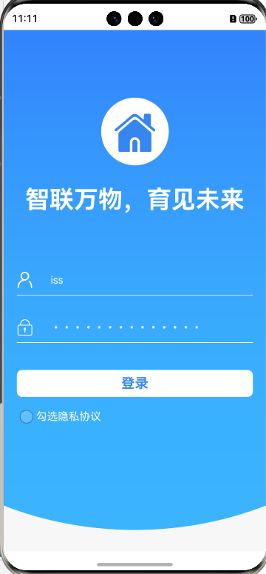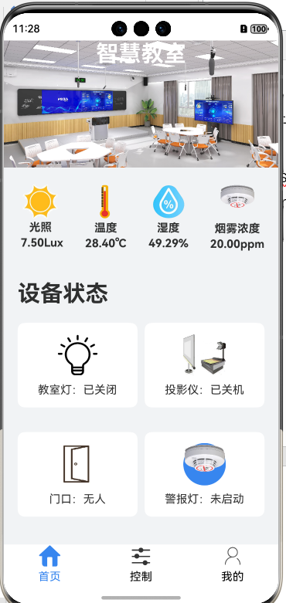
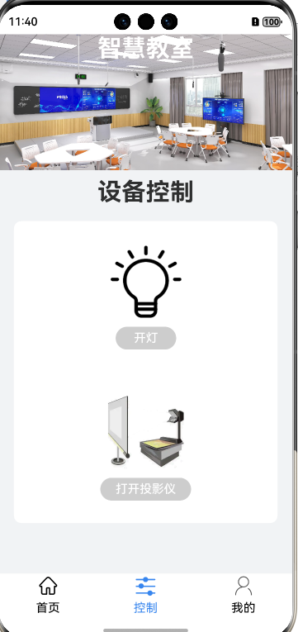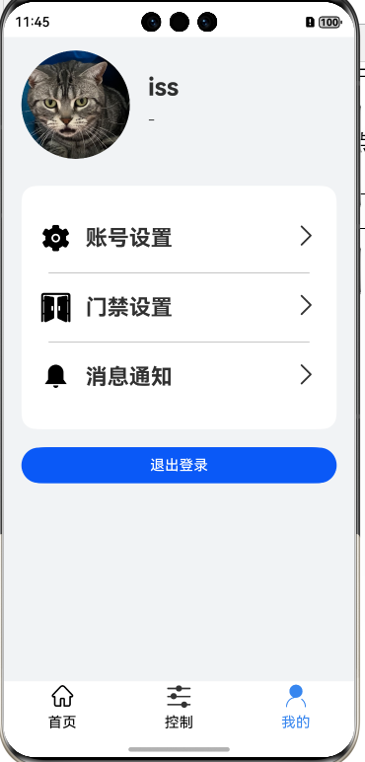

实训课程目标
本次鸿蒙物联网项目实训期望达到的目标有：
- 了解HarmonyOS操作系统与特性；
- 熟悉HarmonyOS UI开发；
- 熟悉HarmonyOS网络开发，能够熟练编写与阅读rest api接口文档，能够根据api文档熟练完成http接口请求并完成UI数据渲染；
- 掌握OpenHarmony南向设备开发方法；
- 掌握OpenHarmony设备应用开发方法；
- 掌握基于云平台的物联网产品架构设计方法；
- 能够合理运用文献研究，比较论证问题的多种解决方案，通过信息综合得出有效结论；
- 养成良好的表达、沟通和团队协作能力，掌握快速学习的方法，培养良好的分析问题、解决问题的能力；
- 能够编写软件工程相关文档，包括需求文档、设计文档、接口文档、测试文档等；
- 具有自主学习的意识。

实训课程安排
本次实训以线下形式组织展开，共计4周，采用项目驱动教学的方式，先通过影院APP，手把手带大家通过项目的形式学习鸿蒙北向知识，教大家鸿蒙南向设备开发，物联网开发等。最后进行项目分组开发，每组选择一个项目，最后进行答辩，实训期间会安排认证考试，企业参观，简历制作，就业指导，推荐就业等。具体安排如下：
实训时间 |  | 实训项目名称 | 《基于鸿蒙的物联网系统开发》项目
 |  | 实训进度 | 实训内容 | 涉及知识点
第1天 | 上午 | 开班典礼  （实训启动会） | - 开班典礼仪式、校企方老师讲话  - 实训讲师介绍实训教学计划  - 鸿蒙生态介绍  - 实训项目介绍 | 1、鸿蒙生态
第1天 | 下午 | 认识HarmonyOS  并搭建项目开发环境 | 1、HarmonyOS系统定义  2、HarmonyOS技术特性  3、HarmonyOS系统安全  4、HarmonyOS关键技术  5、开发环境搭建  6、ArkTS应用 | 1、HarmonyOS特色  2、HarmonyOS技术架构  - 开发环境  4、工程结构  5、ArkTS语言介绍和使用
第2天 | 全天 | 北向应用开发基础  影院登录功能  （一） | - 老师讲解并演示部分组件用法  - 学生参照老师讲解完成用户登录和页面跳转 | - 自定义组件  - 容器组件和基础组件布局实验  - 用户登录、注册实验  - Column/Row，Text,TextInput等
第3天 | 全天 | 北向应用开发基础  影院导航栏  （二） | - 老师讲解并演示部分组件用法  - 学生参照老师讲解完成主页面导航栏和首页布局 | - Ability启动原理和日志打印  - 页面路由和系统弹窗  - 设置窗口状态栏与导航  - Tabs，Swiper，Grid，List等组件
第4天 | 全天 | 北向应用开发基础  影院列表和我的  （三） | - 老师讲解并演示部分组件用法  - 学生参照老师讲解完成影院列表和我的页面布局 | - 父子组件数据传递  - 自定义事件  - 生命周期  - List、Badge、Divider等组件
第5天 | 全天 | 北向应用开发基础  影院抢先看（四） | - 老师讲解并演示部分组件用法  - 学生参照老师讲解完成前先看功能 | 1、$watch 感知数据改变  2、视频组件  3、Stack层叠布局
第6天 | 全天 | 影院项目开发 | - 检查学生实验完成情况  - 学生问题解答等 | 完成影院App项目
第7天 | 全天 | 影院项目开发 | - 学生问题解答等  - 整体项目检查  - 《HarmonyOS应用基础认证》考试 | 复习并巩固鸿蒙北向基础应用
第8天 | 全天 | 南向设备开发环境搭建 | 1、OpenHarmony开发环境安装和配置  2、编译OpenHarmony操作系统代码  3、鸿蒙设备固件烧录  4、OpenHarmony操作系统源码解析 | 1、Linux下命令行的基本用法  2、开源鸿蒙系统架构  3、项目构建和固件烧录
第9天 | 全天 | 南向设备应用开发  （一） | 1、鸿蒙操作系统基础操作  2、串口日志输出方法  3、智慧教室案例开发 | 1、线程创建  2、常见串口的使用
第10天 | 全天 | 南向设备应用开发（二） | 1、各类传感器数据读取  2、按键控制灯光和马达  3、屏幕显示  4、语音控制 | 1、设备GPIO基础操作  2、I2C通信协议的使用  3、常见外设接入方法
第11天 | 全天 | 华为物联网云平台操作 | 1、产品模型配置  2、添加新设备方法  3、MQTTX模拟设备接入  4、上报设备温度数据到云平台  5、云平台命令下发 | - 物联网系统架构  2、物联网云平台操作  3、设备接入网络方法  4、MQTT协议
第12天 | 全天 | App应用数据连接华为云 | 1、北向APP查询平台设备状态  2、北向APP下发命令给云平台 | 1、基于https的API访问  2、webScoket  3、AMQP协议
第13天 | 全天 | 企业参观 | 参观（至少参观1-2个企业）：  1、鸿湖万联-鸿蒙产品  2、信创中心-信创产品  3、人工智能产业园 | 了解企业文化  （企业参观时间可能会因天气，场地等原因有所变动）
第14天 | 全天 | 南北向联调 | - 检查学生项目完成情况  - 学生问题解答  - 《开放原子OpenHarmony人才认证》考试  - 简历制作 | - 南北向项目集成  2、教你如何制作一份让HR满意的简历，以及一些面试技巧
第15天 | 全天 | 项目迭代开发 | 1、开工会、讲解项目管理流程  2、分组、确定关键角色  3、项目选题确认  4、项目需求story拆分 | 1、项目功能实现  2、了解项目管理流程  3、问题跟踪
第16天 | 全天 | 项目迭代开发 | 1、晨会：各组汇报设计任务进  度，疑难问题，完成问题汇总  2、各组项目需求汇报（story拆分情况）  3、项目开发：各组按照story认领情况进行项目开发  4、就业指导 | 1、项目功能实现  2、需求汇报会议  3、问题跟踪  4、根据学生情况安排模拟面试，手把手教学生如何在面试时脱颖而出
第17天 | 全天 | 项目迭代开发 | 1、晨会：各组汇报设计任务进  度，疑难问题，完成问题汇总  2、小组内成员完成互相进行代码review，互相串讲，对不合格的代码提交进行回退整改。  3、项目迭代开发  4、就业指导 | 1、项目功能实现  2、问题跟踪  3、根据学生情况安排模拟面试，手把手教学生如何在面试时脱颖而出
第18天 | 全天 | 项目迭代开发 | 1、晨会：各组汇报设计任务进  度，疑难问题，完成问题汇总  2、小组内成员完成互相进行代码review，互相串讲，对不合格的代码提交进行回退整改。  3、项目迭代开发  4、就业指导 | 1、项目功能实现  2、问题跟踪  3、根据学生情况安排模拟面试，手把手教学生如何在面试时脱颖而出
第19天 | 全天 | 项目迭代开发 | 1、功能完整度自检、测试  2、Bug集中修复  3、项目整合、测试 | 1、功能测试  2、部署发布
第20天 | 全天 | 综合答辩 | 1、项目整合、测试  2、项目答辩准备  3、组织小组答辩，完成个人、组综合评分  4、实训过程总结 | 考核+团队协作能力提升
实训总课时 |  | 20天（4周）

实训期间会根据学生情况安排一些小团建，简历推荐等。如有面试需求，会有企业老师带队安排学生现场面试。目前基地对接企业有软通动力，澳鹏，华勤、字节跳动，TP等，后续也在持续扩张。

学生实训考核

学生实训考核维度
编号 | 考核项 | 考核内容 | 占比
1 | 技术测试成绩 | 证书成绩 | 10%
2 | 考勤成绩 | 考勤情况，纪律等 | 10%
3 | 过程成绩 | 代码的形式是否规范、设计质量、开发质量、运行质量及维护质量是否达到要求 | 40%
4 | 项目验收成绩 | 项目分组答辩，企业工程师的点评 | 10%
4 | 项目验收成绩 | 整体验收成果物提交 | 30%
 | Total |  | 100%

实训管理制度

考勤制度
1.目的
为了维护实训期的教学秩序，加强学生纪律管理，明确学生考勤、考核管理办法，确保学生考勤数据准确，同时为学生成绩核算提供量化依据。根据公司管理规范及实际情况，特制定本制度。
在实训过程中，软通教育和校方将采取严格的学生考勤管理。每个学生每天早中晚签到或钉钉电子考勤打卡，有事请假必须按照公司正规流程提出申请，项目经理通过后才能请假。这样，一方面保证了学生的出勤情况，另一方面也是对学生的一种行为约束，让学生提前感受企业对员工的要求。
2.适用范围
本制度适用于参与软通教育项目开发综合实训的全体学生。
3.实训考勤总则
1）上课时间规定
- 上课时间：上课时间为9：00～17：00，其中：12:00～14:00为午餐休息时间，不计算在上课时间之内。
- 公司或学校可以根据实际教学情况，对学生上课时间进行调整。
2）上课考勤记录原则
- 点名制度：在教学过程中班主任每天根据实际情况点名，点名未到学生按照实际情况（迟到、请假、缺勤）如实记录。
- 班主任应每天掌握并记录本班学生的出勤情况，班长协助班主任做好考勤工作，班长负责督促学生及时办理请假手续，学生请假必须经过班主任/任课教师批准。
3）考勤记录管理
- 学生因其它原因不能正常上课，应遵循“先报告”的原则，当日请假须提前发电子邮件给授课老师、班主任，经班主任批准后方可请假，并须通知授课老师在考勤记录上注明原因，否则视为迟到/早退或旷课。如因特殊原因该请假申请不能及时获得批准时，学生本人应事前口头申请，在事后24小时内由班主任及授课老师确认，并在当日考勤记录上签字并注明事由。
- 学生考勤册由班主任管负责保管并做好每天上课统计工作。
- 实训结束，班主任须将学生出勤情况提交给学校。
4）迟到、早退
- 迟到：晚于上课时间5分钟内（不含5分钟）到教室；
- 早退：早于下课时间5分钟内（不含5分钟）离开教室；
- 迟到或早退，一次计扣2分。
5）缺勤
学生有如下行为之一的，视为缺勤或按缺勤处理：
1) 未履行、未及时履行或未按规定履行请假手续，而擅自不来上课，且没有在事后24小时内补办请假手续的；
2) 请假申请未被批准，而擅自不上课的；
3) 假满未续假或续假未获批准，而擅自不上课的；
4) 其它未上课的情形；
5) 缺勤一次计扣1分，累积缺勤三次及以上按照实训不合格处理。

课堂管理制度
1. 课堂纪律
1) 上课期间应保持手机静音；
2) 上课期间不得大声喧哗、交头接耳影响课堂秩序；
3) 上课期间如有事需出教室应举手示意，避免干扰正常教学。
2.作业递交
1) 每日晚上10:00前需递交授课老师当天布置作业及例行日志；
2) 项目实训结束后3天内递交项目实训总结。
3.奖惩
- 授课老师及辅导员可根据实际情况对表现优异者（课堂纪律表现优异
、作业完成情况良好等）进行1次加0.5—3分以示鼓励；
- 对不遵守课堂纪律或未及时、保质提交作业的学生，授课老师及辅导员
可根据情节严重性进行1次1—5分以示警戒。

教学监督制度
项目实训过程实行严格的项目管理制度和考勤制度，每天8：50学生准备进入教室，学生签到及电子考勤打卡并配合班主任到点名查看考勤，晚上8：00~10：00老师保持即时通讯软件在线（包括钉钉群，微信群和QQ群），可以随时对学生问题进行答疑。保障学生的复习和练习有效，督促学生完成学业任务。

